注 意 事 項
・事前収録した講演会（概ね９0分）を期間限定でYouTubeに公開します。聴講にはURLが必要ですので、事前にお申し込みください。
・聴講には、WEB環境の整ったPC・スマートフォン・タブレット等の端末が必要です。
・お申し込みいただいた方には聴講するためのURLを送付しますが、転載等は禁止とさせていただきます。
【 配信期間：７月1６日（水）10:00 ～ ８月５日（火）17:00 】

申 込 み
申込フォーム 又は 電子メールでお申し込みください。
〆切り：７月１１日（金）
①申込みフォーム
右の二次元バーコードから申込フォームへアクセスできます。

②電子メール
jinken@pref.shizuoka.lg.jp へ下表の内容を記載の上、送付してください。
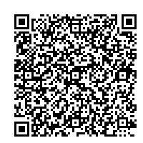

＜申込フォーム＞

①氏名（1台のPC等で複数人御覧になる場合は代表者名）
②フリガナ（上記に記載いただいた方）
③聴講人数（1台のPC等で御覧になる人数）

④電話番号
⑤メールアドレス
⑥今後、人権啓発センターが開催する予定のイベント情報について、メール配信を希望しますか？※  （いずれかに○）  ※登録が重複してしまうため、すでにメール配信がされている方は記入不要です。 | 希望する |  | 希望しない

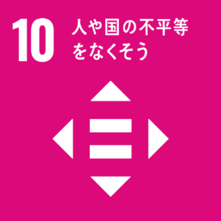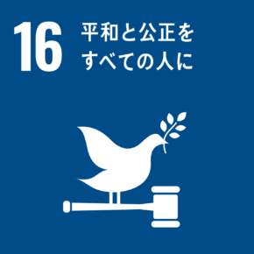
静岡県は持続可能な開発目標SDGｓを推進しています。

